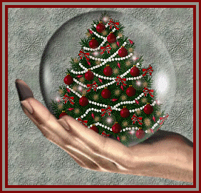

Včasih se preprosto moraš ustaviti, umiriti in zadihati.
Prenehaj se spraševati, dvomiti in prebujati s skrbmi.
Verjemi, stvari bodo delovale kot morajo.
Morda ne tako, kot si si predstavljal, ampak tako,
kot ti je namenjeno.

Spoštovani člani,
Lepe praznike, topel in varen dom ter sreče in uspehov polno novo leto.

BRZI KARJOLA

